МИНИСТЕРСТВО НАУКИ И ВЫСШЕГО ОБРАЗОВАНИЯ РОССИЙСКОЙ ФЕДЕРАЦИИ

Федеральное государственное бюджетное образовательное учреждение

высшего образования

**«КУБАНСКИЙ ГОСУДАРСТВЕННЫЙ УНИВЕРСИТЕТ»**

**(ФГБОУ ВО «КубГУ»)**

**Кафедра информационных технологий**

**ОТЧЕТ О ВЫПОЛНЕНИИ ЛАБОРАТОРНОЙ РАБОТЫ №6**

**по дисциплине**

**«ТЕХНОЛОГИЯ ПРОЕКТИРОВАНИЯ ПРОГРАММНОГО ОБЕСПЕЧЕНИЯ»**

Выполнила студентка группы 35/2 ________________________ В. С. Паничева

Отчет принял доц. каф. ИТ А. Н. Полетайкин

Краснодар

2024

## Лабораторная работа №6

Тема: Проектирование базы данных программной системы.

Цель: изучение программных средств для разработки моделей информационной базы ПС, проработка методов нормализации отношений в БД, приобретение навыков применения CASE-средства ERwin для моделирования базы данных ПС.

Тема проекта: «Цифровой помощник учителя математики»

Задание:

1. На основе модели классов UML произвести идентификацию сущностей информационной базы ПС и связей между ними.
2. При помощи CASE-средства ERWin разработать ER-диаграмму логической модели данных.
3. Провести нормализацию сущностей логической модели данных и разработать ER-диаграмму физической модели данных.
4. Средствами ERWin на основе физической модели данных выполнить генерацию SQL-кода для создания реляционной базы данных ПС.
5. В соответствии с требованиями технического задания, разработанного при выполнении лабораторной работы №3, провести обоснованный выбор СУБД.
6. В выбранной СУБД развернуть БД, доработать её структуру с учетом возможной нормализации отношений, а также доработать структуру таблиц с учетом ограничений на значения полей.
7. Выполнить описание таблиц БД, краткое описание таблиц свести в отдельную таблицу, описание связей в баз данных и условия целостности данных привести в виде таблицы.

Ход работы:

На основе модели классов UML, разработанной при выполнении лабораторной работу №5, произведем идентификацию сущностей информационной базы ПС и связей между ними.

Нормативно-справочная информация:

1. Таблица «Пользователи» – содержит всю справочную информацию о пользователях (преподавателях): код пользователя, логин, email, пароль.
2. Таблица «Темы» – содержит всю справочную информацию о темах, по которым генерируются задачи: код темы, название темы.
3. Таблица «Шаблоны» – содержит всю справочную информацию о шаблонах задач для дальнейшей генерации задачи: код задачи, шаблон, код темы.

Входная (текущая) информация:

1. Таблица «Сохраненные задачи» – содержит поля: код сохраненной задачи (первичный ключ), задача, а также соединяет данные таблиц «Пользователи» и «Темы».
2. Таблица «Текст задачи» – содержит поля: код текста задачи (первичный ключ), задача, а также соединяет данные таблицы «Темы» с этой таблицей.

Разработаем ER-диаграмму логической модели данных (Рисунок 1).

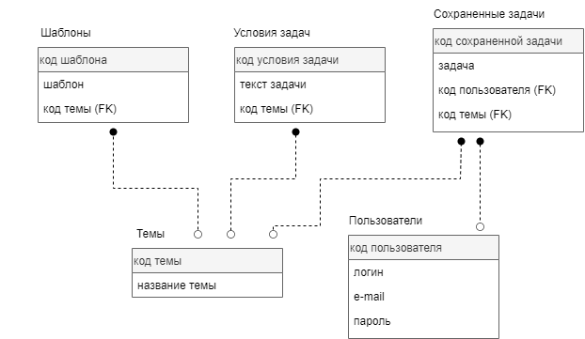

Рисунок 1 – Логическая схема модели данных

Выполним сравнительный анализ полученной логической модели с моделью классов, разработанной при выполнении лабораторной работы №5. Логическая модель данных удовлетворяет требованиям построенной диаграммы классов.

Проведем нормализацию сущностей логической модели данных и разработаем ER-диаграмму физической модели данных. Имена, атрибуты и назначение сущностей физической модели данных приведем в таблице 1.

Таблица 1. Сущности физической модели данных

|  |  |  |  |
| --- | --- | --- | --- |
| № | Сущность | Атрибуты | Описание |
| Справочные | | | |
| 1 | Пользователи | Код пользователя, логин, email, пароль | Информация о пользователях |
| 2 | Темы | Код темы, название темы | Информация о темах, по которым генерируются задачи |
| 3 | Шаблоны задач | Код шаблона, шаблон, код темы | Информация о шаблонах задач |
| Оперативные | | | |
| 1 | Условия задач | Код условия, условие задачи, код темы | Информация об условиях задач |
| 2 | Сохраненные задачи | Код задачи, задача, код темы, код пользователя | Информация о сохраненных задачах |

На основе физической модели данных выполним генерацию SQL-кода для создания реляционной базы данных ПС и представим его на рисунке 2.

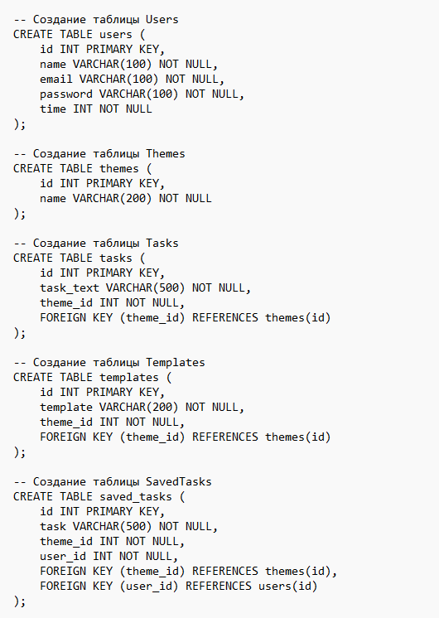

Рисунок 2 – SQL-код для создания реляционной базы данных ПС

В выбранной СУБД – SQlite развернута БД (рисунок 3), а также доработана её структура с учетом возможной нормализации отношений и доработана структура таблиц с учетом ограничений на значения полей и сформирована ER-диаграмма БД для таблицы «Users» на рисунке 3 (на этом рисунке пароль преобразован в строку фиксированной длины с использованием хеш-функции).

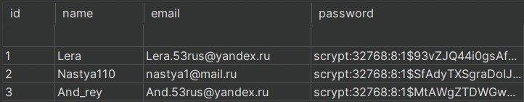

Рисунок 3 – Развёрнутая БД

При создании базы данных был сформирован файл example.db. Вывод созданных таблиц в консоль представлен на рисунке 4. На рисунке 5 представлена физическая схема модели данных.

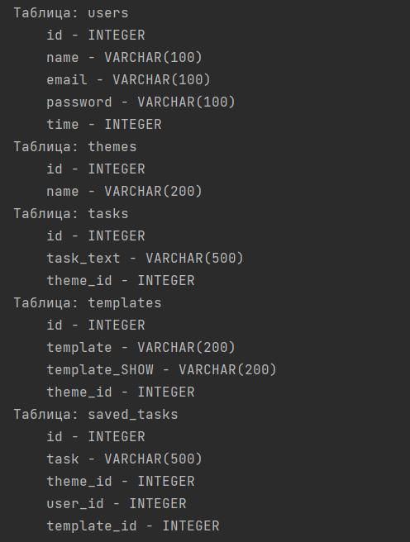

Рисунок 4 – Вывод созданных таблиц в консоль

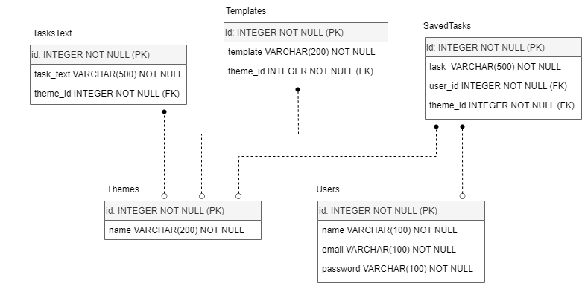

Рисунок 5 – Физическая схема модели данных

Описание таблиц БД приведено в таблицах 2 – 6, краткое описание этих таблиц сведено в таблицу 7, описание связей между таблицами БД и условия целостности данных приведено в таблице 8.

Таблица 2. Структура таблицы «Users»

|  |  |  |  |  |  |
| --- | --- | --- | --- | --- | --- |
| Имя поля | Тип данных | Размер | Условие на значение | Значение по умолчанию | Примечание |
| id | integer | 4б | Все значения различные | Автоинкремент | Первичный ключ |
| name | varchar (100) | До 100б |  |  |  |
| email | varchar (100) | До 100б |  |  |  |
| password | varchar (100) | До 100б |  |  |  |

Таблица 3. Структура таблицы «Themes»

|  |  |  |  |  |  |
| --- | --- | --- | --- | --- | --- |
| Имя поля | Тип данных | Размер | Условие на значение | Значение по умолчанию | Примечание |
| id | integer | 4б | Все значения различные | Автоинкремент | Первичный ключ |
| name | varchar(200) | До 200б |  |  |  |

Таблица 4. Структура таблицы «TasksText»

|  |  |  |  |  |  |
| --- | --- | --- | --- | --- | --- |
| Имя поля | Тип данных | Размер | Условие на значение | Значение по умолчанию | Примечание |
| id | integer | 4б | Все значения различные | Автоинкремент | Первичный ключ |
| task_text | varchar(500) | До 500б |  |  |  |
| theme_id | integer | 4б | Все значения различные |  | Внешний ключ |

Таблица 5. Структура таблицы «Templates»

|  |  |  |  |  |  |
| --- | --- | --- | --- | --- | --- |
| Имя поля | Тип данных | Размер | Условие на значение | Значение по умолчанию | Примечание |
| id | integer | 4б | Все значения различные | Не нулевое, автоматически | Первичный ключ |
| template | varchar(200) | До 200б |  |  |  |
| theme_id | integer | 4б | Все значения различные |  | Внешний ключ |

Таблица 6. Структура таблицы «SavedTasks»

|  |  |  |  |  |  |
| --- | --- | --- | --- | --- | --- |
| Имя поля | Тип данных | Размер | Условие на значение | Значение по умолчанию | Примечание |
| id | integer | 4б | Все значения различные | Не нулевое, автоматически | Первичный ключ |
| task | varchar(500) | До 500б |  |  |  |
| user_id | integer | 4б | Все значения различные |  | Внешний ключ |
| theme_id | integer | 4б | Все значения различные |  | Внешний ключ |

Таблица 7. Список разработанных таблиц

|  |  |  |
| --- | --- | --- |
| № п/п | Имя таблицы | Описание |
| 1 | Users | Таблица пользователей |
| 2 | Themes | Таблица тем |
| 3 | TasksText | Таблица условий задач |
| 4 | Templates | Таблица шаблонов задач |
| 5 | SavedTasks | Таблица сохраненных задач |

Таблица 8. Связи между таблицами БД

|  |  |  |
| --- | --- | --- |
| Родительская таблица | Дочерняя таблица | Тип связи |
| Themes | Templates | Один ко многим |
| Themes | TaskText | Один ко многим |
| Themes | SavedTasks | Один ко многим |
| Users | SavedTasks | Один ко многим |

Вывод: Мною были изучены программные средства для разработки моделей информационной базы ПС, а также проработан метод нормализации отношений в базе данных.